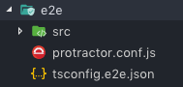**e2e:** Carpeta destinada al manejo de las de pruebas de extremo a extremo (end to end), la creación de esta carpeta se realiza automáticamente al ejecutar el angular CLI.

 **node_modules:** Carpeta que contiene todos los módulos de desarrollo para node js. Son un gran numero de paquetes los que inicialmente se instalan, pero cuando la aplicación vaya a salir a producción es necesario ejecutar un script que dejará aquellos que son utilizados y se requieren para el funcionamiento de la app. La creación de esta carpeta se recrea con el comando npm install. De acuerdo a la información que contiene el archivo package.json.

**src:** Carpeta fuente que contiene todos los desarrollos asociados a la aplicación de Angular. La carpeta app El app component es el componente mas importante de la aplicación debido a que es el primero que será cargado. Este componente se carga a través de index.html renderizando la aplicación a través de la etiqueta <app-root></app-root> 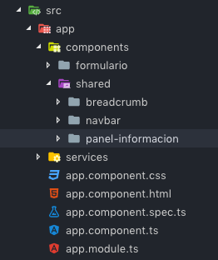

 **.editorconfig:** Archivo que contiene todas las configuraciones del editor de código que se este utilizando.

 .**gitignore:** Archivo de configuración a GitHub que le indica que archivos no deben ser almacenados dentro del repositorio remoto, aquí se encuentran los módulos de node (**node_modules**).

 **angular.json:** Archivo que contiene la metadata de la aplicación contiene información sobre las librerías que usa y la configuración de la misma.

 **package-lock.json:** Archivo que contiene la configuración de cada uno de los módulos de node ¡, conforme se vayan instalando nuevos módulos este archivo se actualizara automáticamente, contiene un rastro del archivo **Package.json.**

 **Package.json:** Archivo que contiene todas las dependencias de node que son necesarios para ejecutar la aplicación en producción.

 **README.md:** Archivo que contiene todas las instrucciones para la ejecución de la aplicación. Generalmente se renderiza en repositorios tales como GitHub.

 **tsconfig.json:** Archivo que las configuraciones de estándar para Typescript. Le especifica a que estándar debe transpilar el código.

 **tslint.json:** Archivo opcional que permite escribir un código mas limpio de JavaScript y Typescript.